Муниципальное бюджетное дошкольное образовательное учреждение
МБДОУ «Детский сад №11»

Образовательный экологический проект
«Азбука здоровья»
в подготовительной группе

Зотова Наталья Сергеевна
воспитатель группы № 9

Северск 2018

Паспорт проекта «Азбука здоровья»

Актуальность | Здоровье – бесценный дар, потеряв его в молодости не найдёшь до самой старости. Так гласит народная мудрость.  Питание в дошкольном детстве имеет особое значение для здоровья ребенка, так как оно должно не только покрывать расходуемую им энергию, но и обеспечивать материал, необходимый для роста и развития всех органов и систем организма. Поэтому формирование у детей дошкольного возраста потребности в сохранение и укреплении своего здоровья, это актуальная и острая тема.  Ухудшение качества питания, недостаток в пище витаминов и микроэлементов отрицательно сказываются на физическом развитии детей.  За последние 10-15 лет, наш рацион изменился до неузнаваемости. Благодаря гастрономической революции готовить стало легче, а переваривать труднее.  С самого раннего детства у ребенка формируются вкусовые пристрастия и привычки. В их формировании важнейшую роль играет семья. Именно в дошкольном возрасте важно сформировать у детей правильное представление о здоровом питании, способствовать пониманию того, что здоровое питание должно являться неотъемлемой частью повседневной жизни.  Без преувеличения можно сказать, что правильное питание – это залог хорошего самочувствия, работоспособности, активной деятельности, отличного настроения, важнейшее и непременное условие нашего здоровья и долголетия.  Мы постоянно ищем все новые и новые способы позаботиться о своем здоровье, и в этом поиске забываем о самых простых и естественных вещах:  -необходимость обратить пристальное внимание детей и родителей на свое питание.  Пересмотреть некоторые взгляды в этом направлении явилась основной причиной создания нашего проекта.  Как известно, "самое лучшее открытие то, которое ребенок делает сам". Вот и возникла у нас идея создать свой огород - это чудо - огород, который призван развивать экологические ценности природы, а также углублять и систематизировать знания у детей о пользе овощей для здоровья человека.
Проблема | Недостаточные знания детей о пользе витаминов в овощах и фруктах  Отказ детей от некоторых блюд в детском саду.
Цель | Расширять знания детей о пользе правильного питания и витаминах.
Задачи | 1.Закреплять знания о витаминах, находящиеся в овощах и фруктах  2.Развивать желание получать новые знания, любознательность, наблюдательность;  3. Формировать мотивацию у детей на здоровый образ жизни посредством постановки и решения проблемы в процессе познавательной активности.  4. Развивать у детей интерес к своему здоровью и близких, а также к условиям сохранения и укрепления здоровья посредством организации здорового питания.  5. Углублять и систематизировать у детей знания о разновидностях, внешнем виде, свойствах и пользе овощей для здоровья человека.  6. Воспитывать интерес к природным объектам, культурным растениям; желание помогать, родителям выращивать полезные овощи.  7. Совершенствовать у родителей понимание важности и значение правильного питания для здоровья ребенка и их собственного здоровья.  8.Учить детей делать выводы на основе наблюдений.
Ожидаемые результаты | Дети знают, как выращивать овощи и ухаживать за ними.  Дети знают много нового о витаминах, содержащихся в овощах и их значение для здоровья организма.  Получены знания о здоровом и правильном питании.  Дети кушают больше блюд с овощами.
Вид | Практико- исследовательский
Сроки | 4 месяца
Этапы | Подготовительный  Основной (Практический)  Заключительный

Реализация проекта
Подготовительный этап | Определение темы | Помочь детям сформулировать тему и конечный результат проекта.
Подготовительный этап | Постановка цели проекта
Подготовительный этап | Подбор картотеки познавательной литературы и художественной литературы. | Художественная литература  Ю. Тувим «Овощ»,  М.Ильин «Что такое картошка»,  Н. Подлесова «Морковка»,  А. Барто «Сто одежек»,  Г. Юрман «Печка в огороде»,  С.Михалков «Дело было в огороде»  О.Григорьев «Варенье»  Л. Зильберг «Полезные продукты»  Ю.П. Климович рассказ «Фрукты-овощи» (учимся правильно питатся)  Даниил Хармс «Очень вкусный пирог»  Русские народные сказки «Вершки корешки»  Маршак «Синьор Помидор»  Носов «Огурцы», «Огородники»  Сапгир «Загадки с грядки»  Фартутдинова Е. «Сказка о том почему помидор стал красным»  Я.Тайц «По ягоды»  Просмотр мультфильмов.  Разучивание пословиц, поговорок, скороговорок, считалок, стихов, загадок.  Разгадывание ребусов по теме: «Овощи», «Фрукты», «Ягоды», «Витамины».
Подготовительный этап | Предварительная работа: проведение познавательных бесед, оформление консультаций (папка - передвижка) для родителей, ознакомление родителей с тематикой проекта и привлечение их к организации РППС, изготовление дидактических игр. | Тема познавательных бесед:  Овощи», «Для чего растению семена?», «Когда овощи могут помочь, а когда могут навредить нашему здоровью», «Правильное питание», «Витамины я люблю – быть здоровым хочу», «Растение, как живое существо», «Как нужно ухаживать за растением», «Что такое витамины», «Овощи, их значение в жизни человека»,  «Овощи, ягоды. Фрукты нам здоровье сберегут»  «Гусеницы»  «Земляные черви, зачем нужны»  Консультации (папка - передвижка) для родителей:  Какие есть Витамины в овощах  Обработка овощей и фруктов  Работа с родителями по организации РППС:  Оформление альбома фотографий «Мое любимое и полезное блюдо»  Помощь в поиске литературы для детей  С помощью родителей создали коллекцию семян  Дидактические игры:  «Магазин полезных продуктов»  «Где полезные продукты»  «Мы считаем» «Угадай-ка» «Веселый повар» «Азбука здоровья»; «Угадай на вкус» «Вершки – корешки»  Сюжетно ролевые игры:  Создание развивающей среды: уголка для сюжетно-ролевых игр «Фруктовое кафе»; «Магазин «Овощи-фрукты»; "Полезный обед для гостей".  Физкультурно – оздоровительная работа эстафетные игры «Собери урожай», «Перевезем урожай», «Посадка картофеля», Варим борщ и компот».
 | Предварительная работа с детьми, по выбору семян для огорода на территории детского сада. | Составления плана посадки рассады и семян на грядках «Кто, на какой грядки живет?»  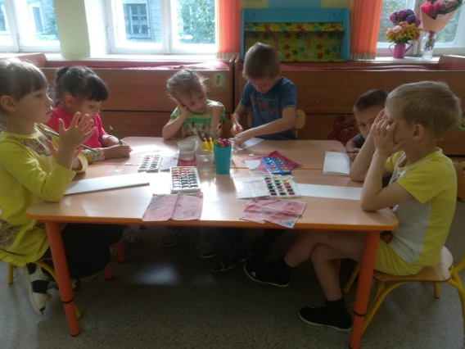
Основной (Практический) этап | Экспериментальная деятельность | Земля.  «Узнаем какая земля»  Цель: Выявить свойства земли (имеет вес, черного цвета, сыпучая)  Материалы, оборудование: земля в контейнере.  Вода.  «Вода и растения»  Цель: Выявить насколько вода необходима для растений.  Материалы, оборудование: 2кантейнера с землей и проростками растений. (один проросток поливают, другой нет).  Солнце.  «Солнце и растения»  Цель: Определить роль солнечного света в жизни растений.  Материалы, оборудование: 2кантейнера с землей и проростками растений. (один проросток получает солнечный свет, другой закрыт коробкой).  Человек.  «Человек и растение»  Цель: Выяснить насколько растение нуждается в уходе.  Материалы, оборудование: 2 контейнера с землей и проростками растений (одно растение получает уход, другое нет).
Основной (Практический) этап | Практическая деятельность | - Создание книжки малышки с названиями овощей и витаминами в них.  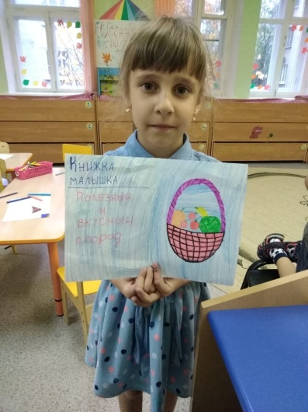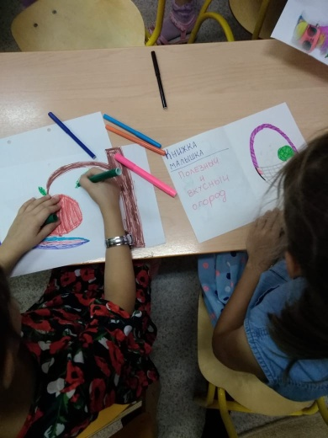  - Беседа «Где найти витамины весной»  - НОД «Витамины для здоровья»  - Изготовление плаката «Что полезно для растения»
Основной (Практический) этап | Определяем, как правильно сажать семена и зарисовываем схематично, как происходит рост семян | Дети с родителями собирают стаканчики для посадки семян и приносят землю.  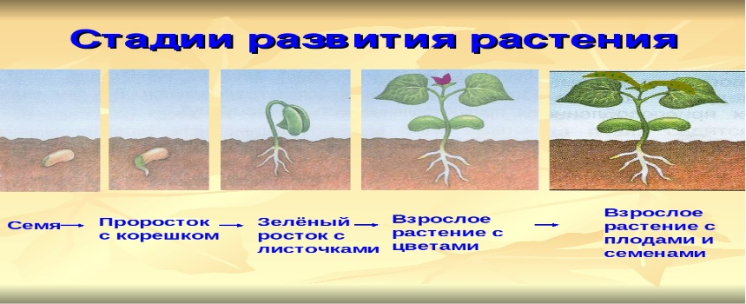
Основной (Практический) этап | Готовим грядки для высадки ростков | 1.Родители помогают привести в порядок короб грядки.  2.Дети землю очищают от старых листьев и рыхлят ее.  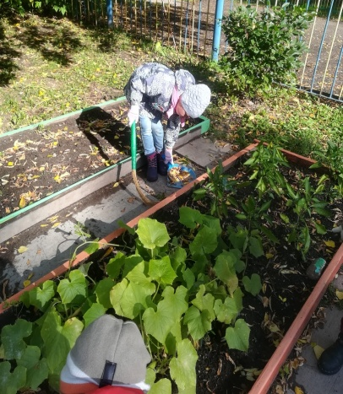  3.Готовят таблички для грядок. (рисование)  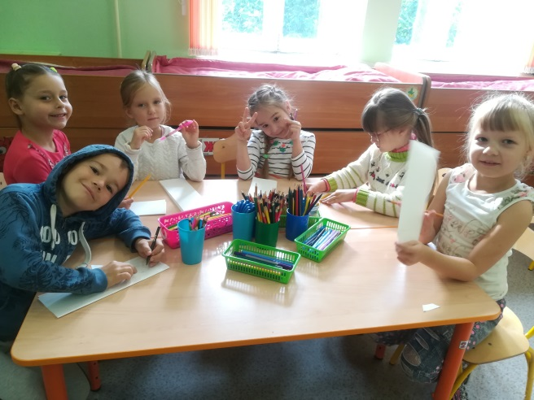
Основной (Практический) этап | Опытно-исследовательская деятельность:  Дети в течении сезона ухаживают (рыхление, прополка, поливка огорода), наблюдают за изменениями и ростом растений. | 1.Посадка рассады помидоров, капусты, перца, моркови, огурцов и зелени.  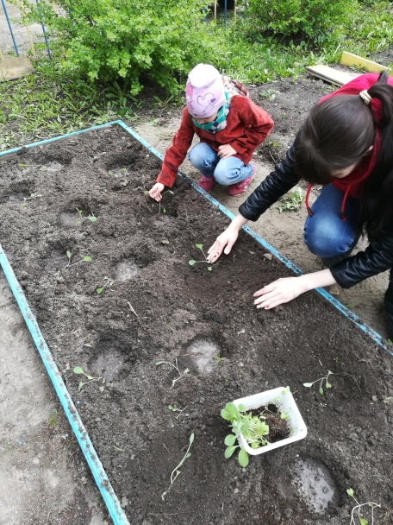  2.Качество овощей (определение по запаху, вкусу, на ощупь).  3.Наблюдение стадий роста рассады и зависимость ее состояния от внешних факторов.  4.Записывают в дневник наблюдений.  5.Составление рассказа о пользе и свойствах овощей.  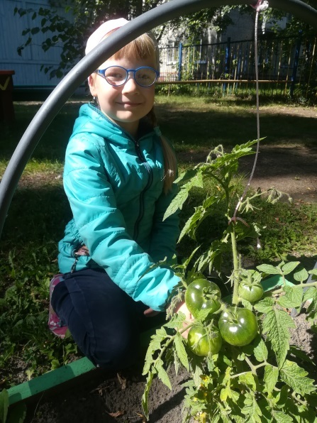
Заключительный этап | Сбор урожая | Появление первых плодов, вызвало желание у детей попробовать их. И мы начали составлять книгу рецептов.  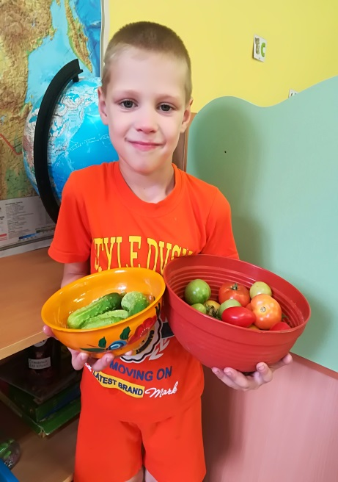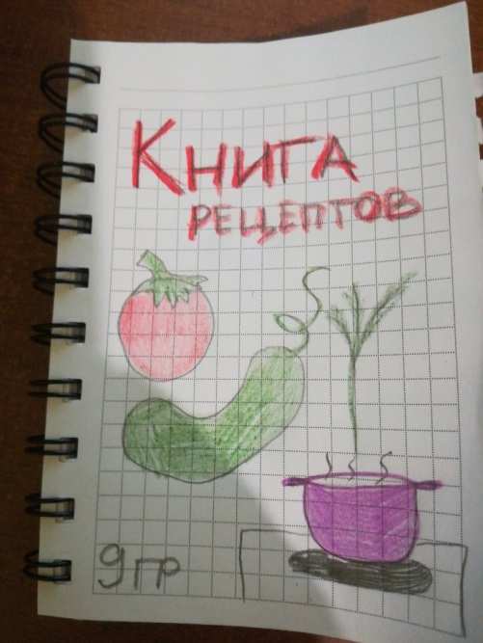
Заключительный этап | Подготовка огорода к зиме | Дети перекапывают грядки, убирают теплицу, пропалывают огород, подготавливая его к следующему  году.  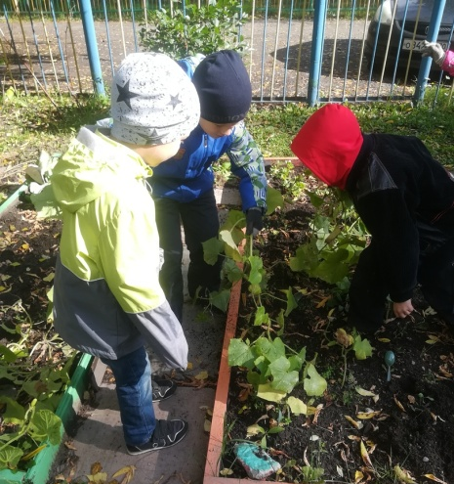
Заключительный этап | Подведение итогов | Итоговые мероприятия:  1.Чаепитие с приготовленными блюдами из наших овощей.  2.Показ сказки «Кто из нас, из овощей, всех вкусней и всех важней?»  3. Ярмарка «Овощата»  4. Отправка овощей в зоопарк  В результате проведенной работы дети умеют рассказывать о свойствах и пользе овощей для здоровья человека, и начали кушать овощи в детском саду, т.к. стали понимать их необходимость. Испытывают активный интерес, желание, стремление участвовать в работе в выращивании овощей, проявляют интерес к природным объектам, культурным растениям.

Список используемой литературы
- Богданова О.А. «Сказка овощей» - [Электронный ресурс: http://prodetsad.spb.ru/stihi/skazka-ovoschnaya--v-stihah-stsenka-dlya-osennego-prazdnika.html] – Дата обращения: 5.08.2018.
- Горькова Л.Г. «Сценарии занятий по экологическому воспитанию: Средняя, старшая, подготовительная группы» – Дошкольники – 2011.
- Мороз В.А., Бурмистрова Л.И. «Расскажите детям об овощах » - МОЗАИКА-СИНТЕЗ, 2008.

